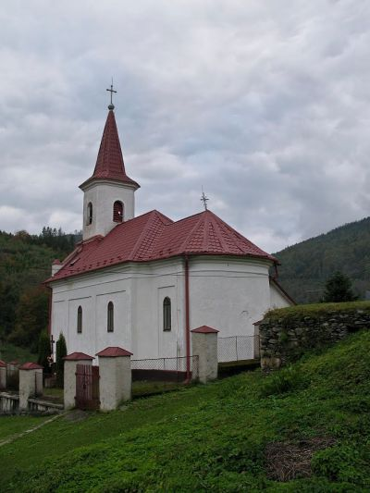**Katolícky kostol bol rozšírený sakristiou v roku 1940. Jednoloďov** **á stavba**

**1.Akej farby je kostol ?**

**2.Sú na oblohe mraky ?**

**3.Nachádza sa okolo kostola plot?**

**4.Koľko okien má kostol ?**

**5.Vidno na obrázku dvere do kostola ?**

**6.Koľko krížov vidíš je na streche?**

**.**